สมเด็จพระสันตะปาปาตรัสกับนักข่าวบนเครื่องบินขากลับกรุงโรม
นครรัฐวาติกัน 1 ธันวาคม 2014 (VIS) –

เมื่อวานนี้ สมเด็จพระสันตะปาปาฟรานซิสตรัสกับนักข่าวที่เดินทางมาพร้อมกับพระองค์ในเครื่องบินขากลับจากอิสตันบูลไปยังกรุงโรม
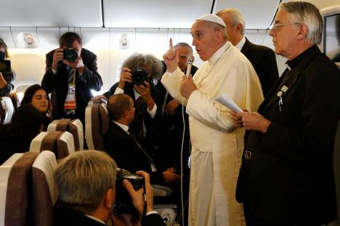

คำถามที่น่าสนใจเกี่ยวกับความสัมพันธ์ระหว่างศาสนาอิสลามและศาสนาคริสต์และคริสตศาสนจักรสัมพันธ์
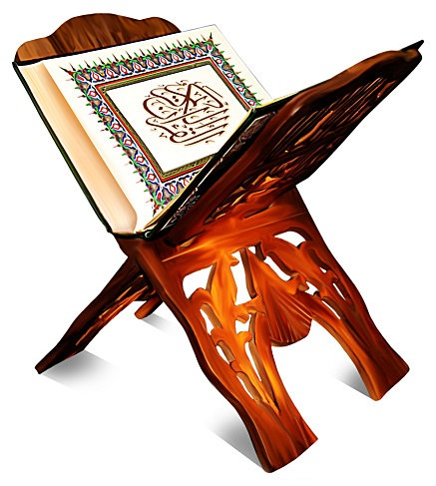
พระองค์ทรงยืนยันว่า พระคัมภีร์อัลกุรอาน คือหนังสือแห่งสันติภาพและศาสนาอิสลาม ไม่ใช่เรื่องของการก่อการร้าย; แต่พระองค์ประทานข้อสังเกตว่า จำเป็นสำหรับผู้นำมุสลิม ทางการเมืองด้านศาสนาและด้านวิชาการ ที่จะประณามการโจมตีของผู้ก่อการร้าย เพื่อว่า ผู้คนอาจจะได้ยินสิ่งนี้โดยตรงจากบุคคลดังกล่าว. นอกจากนี้ พระองค์ทรงเปิดเผยเมื่อครั้งเสด็จเยือนสุเหร่าสีน้ำเงิน, พระองค์ทรงสวดภาวนาเพื่อสันติภาพ. ต่อมา ภายหลังจะเรียกว่า "Christianophobia" หรือความรู้สึกต่อต้านศาสนาคริสต์,ขณะที่มีการต่อต้าน "Islamophobia" (ต่อต้านศาสนาอิสลาม)ด้วยเช่นกัน,พระองค์ทรงเน้นว่า วันนี้ มีมรณสักขีท่ามกลางประชากรของตะวันออกกลาง,และพระองค์ตรัสถึงผู้ที่ถูกบังคับให้ละทิ้งบ้านเรือนของพวกเขา. มรณสักขีกรรมเป็นชตากรรมของคริสตชน และได้ก่อให้เกิด “คริสตศาสนจักรแห่งเลือด".
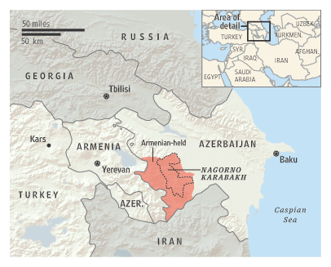 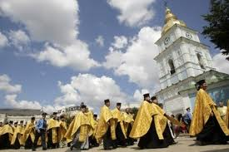
เกี่ยวกับภูมิภาคตะวันออกกลาง,พระองค์ตรัสถึงสถานการณ์ในซีเรีย,ประณามการค้ามนุษย์และการค้าอาวุธ, และทรงย้ำว่า เบื้องหลังทุกสงคราม มีปัญหาทางการเมืองและเศรษฐกิจและผลประโยชน์ในเชิงพาณิชย์,ความพยายามที่จะบันทึกระบบ ที่สอดคล้องศูนย์กลางที่มีพระเจ้าแห่งเงินตรา มากกว่ามนุษย์. สมเด็จพระสันตะปาปาสังเกตว่า มันดูเหมือนเรากำลังอยู่ในสงครามโลกครั้งที่สาม, แตกเป็นชิ้นๆ และแยกย้ายไปในที่ต่างๆ,และแสดงความปรารถนาที่จะเสด็จไปอิรัก, และแม้ว่าพระองค์ทรงตั้งข้อสังเกตว่า เป็นไปไม่ได้ เพราะจะเป็นการสร้างปัญหาที่สำคัญสำหรับเจ้าหน้าที่และปัญหาเกี่ยวกับการรักษาความปลอดภัย. สมเด็จพระสันตะปาปาทรงเผยว่า พระองค์เห็นด้วยกับการเปิดชายแดนตุรกี-อาร์เมเนีย จะเป็นปัญหาที่สำคัญมาก, แต่ทราบว่า มีประเด็นทางการเมือง ที่ทำให้ประเด็นนี้ยุ่งยาก,และพระองค์ทรงเชิญชวนให้สวดภาวนาเพื่อทำให้การเปิดชายแดนเป็นไปได้
สมเด็จพระสันตะปาปาทรงเน้นปัญหาคริสตศาสนจักรสัมพันธ์, ทรงแสดงความคิดเห็นว่า เราต้องเดินบนเส้นทางนี้ร่วมกันและเน้นความสำคัญของคริสตศาสนจักรสัมพันธ์ด้านชีวิตจิต เช่น มีกิจกรรมการสวดอธิษฐาน การทำงานและการทำงานเมตตาสงเคราะห์ร่วมกัน.พระองค์ทรงเสริมด้วยหลักความเชื่อ, เส้นทางเชื่อมนี้สำเร็จจะสำเร็จด้วยศีลศักดิ์สิทธิ์และการสืบทอดตำแหน่งอัครสาวก, และสิ่งนี้เป็นพื้นฐานในการตอบปัญหาที่พระสันตะปาปายอห์น ปอลที่ 2 เมื่อตรัสขอให้ผู้ถือนิกายออร์โธดอกซ์ เข้าถึงสูตรเพื่อความเป็นเอก (Primacy) เพื่อให้คริสตจักรต่างๆยอมรับ
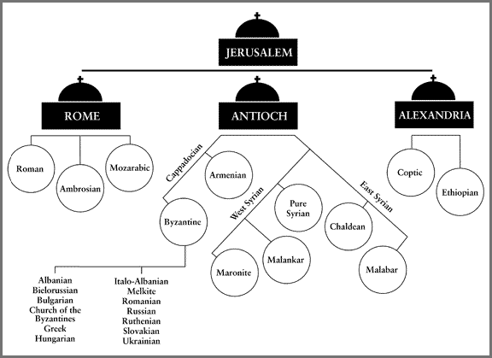
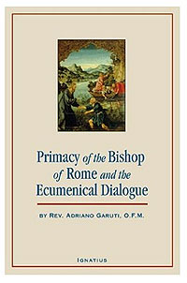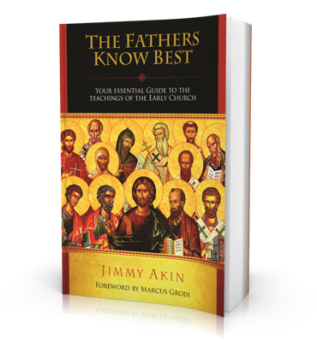
Primacy of Peter | Catholic Answers
www.catholic.com370 × 400ค้นด้วยภาพ

The Papacy and Ecumenism | Rev. Adriano Garuti, O.F.M. | From ...
www.ignatiusinsight.com200 × 302ค้นด้วยภาพ

นอกจากนี้ พระองค์ทรงส่งความปรารถนาดีไปที่กรุงมอสโก เพื่อที่จะได้พบกับพระอัยกา Kiril, แต่ไม่ใช่ตอนนี้ เนื่องจากมีปัญหาเร่งด่วนในยูเครน. อีกครั้งในเรื่องความสัมพันธ์กับ
คริสตศาสนจักรสัมพันธ์, พระองค์ทรงเน้นว่า เมื่อพระศาสนจักรมองกิจการภายในมากกว่ามองที่พระคริสต์, เมื่อพระศาสนจักรเชื่อว่าตัวเองเป็นผู้สร้างแสงสว่างมากกว่าผู้นำแสงสว่าง, พระศาสนาจักรจึงสร้างความแตกแยก. ในที่สุด พระองค์ทรงตั้งข้อสังเกตเกี่ยวกับความปรารถนาของคริสตชนที่จะเฉลิมฉลองเทศกาลปัสกาพร้อมกันในวันเดียวกัน.
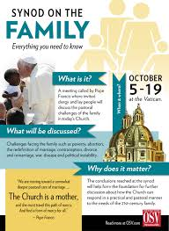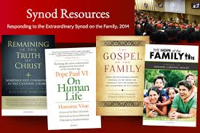
หนึ่งในคำถามสุดท้ายเกี่ยวข้องกับการประชุมสมัชชาสภาพระสังฆราช,และสมเด็จ
พระสันตะปาปาทรงยืนยันว่า การประชุมสมัชชาสภาพระสังฆราชเป็นเส้นทางและกระบวนการ, และดังนั้น เป็นความเห็นของประชาชน หรือเอกสารร่างไม่สามารถได้รับการพิจารณา. การประชุมสมัชชาสภาพระสังฆราชไม่ใช่รัฐสภา, แต่เป็นพื้นที่ที่มีการป้องกัน ที่เราจะทำให้คนอื่นได้ยินพระสุรเสียงของพระจิตเจ้า

